Loan et Hiro

- Nous sommes allés sur « mozillafirefox »,
- On est allés sur l’accueille du site du CDI (College Jean Mariotti).
- Nous avons cliqué sur « Esidoc».

- Puis nous somme allez sur « Larousse »
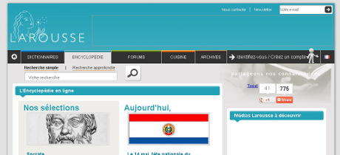
- Lien du site « Larousse » :
http://www.larousse.fr/encyclopedie
- Dans la barre de recherche nous avons écrit « Zola »
- On a trouvé sa biographie mais quelque fois les biographies n’étaient pas assez argumentées ou soit elle n’était pas vraie.
- Puis nous avons trouvez un lien de la biographie de « Zola » dessous s’était écrit « écrivain français ».

